Sustentabilidade Econômica dos Planos de Saúde dos Servidores Públicos: Um Desafio para a Eficiência e Equidade

RESUMO
Este artigo analisa a sustentabilidade econômica dos planos de saúde oferecidos aos servidores públicos, com foco nas alterações Rol de Procedimentos da Agência Nacional de Saúde Suplementar (ANS) e a judicialização das demandas. Aborda os desafios enfrentados pela administração pública na manutenção de planos de saúde eficientes e acessíveis. Ao final, são exploradas estratégias para melhorar a sustentabilidade desses planos.

1. Introdução
Os planos de saúde oferecidos aos servidores públicos desempenham um papel crucial na promoção do bem-estar e da qualidade de vida desses profissionais, dadas as peculiaridades da ocupação no setor público e as características do ambiente de trabalho. Não raro os servidores públicos se veem com exposição a riscos ocupacionais - por exemplo, profissionais da área da saúde podem estar expostos a doenças infecciosas, enquanto policiais e bombeiros enfrentam situações de alto risco. Essas exposições aumentam a necessidade de acesso a cuidados de saúde que considerem os riscos e possíveis consequências dessas ocupações.
Ademais, os planos de saúde são frequentemente considerados um benefício crucial na atração e retenção de talentos no setor público e pode ser um aliado na manutenção da produtividade. Nesse sentido, considerando os custos elevados envolvidos, a falta de um plano de saúde pode expor os servidores públicos a gastos imprevistos em momentos de emergência médica, com reflexos inclusive em seu ambiente de trabalho.
Um servidor saudável está mais apto a cumprir suas funções de maneira eficiente e contribuir para a eficácia das operações governamentais, com o que os planos de saúde não apenas beneficiam os servidores individualmente, mas também repercutem positivamente na prestação de serviços públicos de qualidade.
Assim, a importância dos planos de saúde para os servidores públicos transcende o âmbito individual, impactando tanto o desempenho dos profissionais quanto a qualidade dos serviços públicos prestados à sociedade. Ao considerar as particularidades do trabalho no setor público, as exposições a riscos e a necessidade de atrair e manter talentos qualificados, fica evidente que o acesso a planos de saúde abrangentes é essencial para garantir a saúde, bem-estar e produtividade desses servidores, além de contribuir para a eficiência e eficácia do serviço público como um todo.
No entanto, a sustentabilidade financeira desses planos e a adequação de sua cobertura aos avanços médicos e tecnológicos são questões que demandam atenção. A manutenção de planos de saúde para servidores públicos enfrenta desafios inerentes no tocante às despesas, como o aumento dos custos médicos e hospitalares, a inflação na área de saúde e a crescente demanda por tratamentos de ponta. As despesas são impactadas, ainda, pelas alterações no rol de coberturas e pela judicialização das demandas. Todavia, as receitas, em regra, estão atreladas a um percentual dos vencimentos dos servidores, com o que o aumento das mensalidades apresenta restrições. A busca pela eficiência, equidade e acessibilidade exige um equilíbrio entre a oferta de serviços de qualidade e a viabilidade financeira dos planos.
Não obstante, verifica-se que este é uma tema no qual há pouco debate acadêmico quando comparado com o setor privado da saúde suplementar ou, ainda, as políticas que envolvem o Sistema Único de Saúde (SUS). Como será demonstrado na sequência, os planos de saúde próprios dos servidores públicos abrangem uma parcela significativa da população brasileira, envolvendo um significativo gasto assistencial, e apresenta inúmeros desafios, muitos deles de natureza regulatória - ou seja, quanto às normas jurídicas que disciplinam a atividade econômica e estabelecem direitos e deveres para usuários e os Entes que lhe dão suporte.
Desta forma, o presente trabalho se debruçará sobre alguns desafios que envolvem os planos de saúde destinados aos servidores públicos, sem, contudo, pretendem exaurir o tema. Trata-se, apenas, de considerações iniciais acerca de tal matéria, com o intuito de iniciar as discussões sobre tão importante tema.

2. Fundamentos dos Planos de Saúde dos Servidores Públicos
Em 2023, o total de beneficiários de planos médico-hospitalares no âmbito da saúde suplementar no Brasil superou a marca de 50,5 milhões de beneficiários, algo não registrado desde dezembro de 2014:

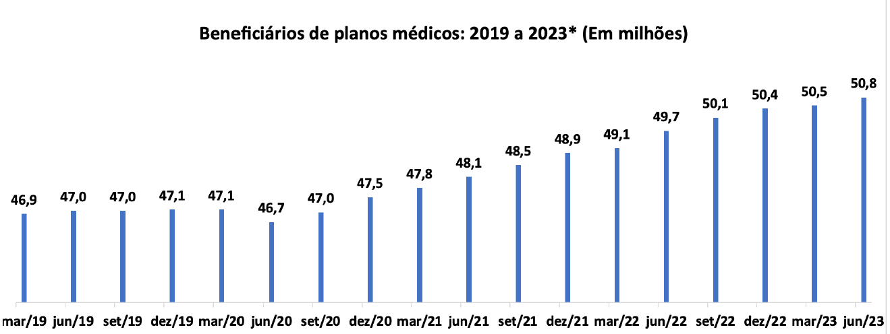
Fonte: ANS Tabnet (*dados até junho/2023)

Parcela significativa dos Estados da federação oferecem algum tipo de assistência médica aos seus servidores (Estados do RIO DE JANEIRO, MATO GROSSO DO SUL, RIO GRANDE DO NORTE, ESPÍRITO SANTO, AMAPÁ, AMAZONAS, RORAIMA, ACRE e RONDÔNIA não foi localizado sistema diferenciado ou específico aos servidores), sendo que o serviço é prestado, em regra, por autarquias constituídas com esse fim ou geridos pelas secretarias estaduais. A mensalidade vertida, na quase totalidade dos Entes que proporcionam tal benefício aos seus servidores, é calculada em percentual incidente sobre os vencimentos ou sobre a remuneração pagos pelos cofres públicos, conforme tabela abaixo:
RESPONSÁVEL | ESTADO | NÚMERO DE VIDAS | ALÍQUOTA
SC Saúde | Santa Catarina | 202.514 | 4,5%
Sistema de Assistência à Saúde (SAS) | Paraná | ---- | Integralmente custeado pelo Estado
Instituto de Assistência Médica ao Servidor Público Estadual (Iamspe) | São Paulo | 1,2 milhão | Até 3%
IPSEMG - Instituto de Previdência dos Servidores do Estado de Minas Gerais | Minas Gerais | 839.647 | 3,2%, limitado entre R$ 30,00 e R$ 250,00 + 1,6% sobre o valor que exceder o limite máximo
Instituto de Assistência Saúde dos Servidores do Estado - Mato Grosso Saúde | Mato Grosso | quase 18 mil | Valor que varia conforme idade, sem vinculação com remuneração
Instituto de Assistência dos Servidores Públicos de Goiás (Ipasgo) | Goiás | mais de 600 mil | Até 14,48% limitado a R$ 855,78
INAS - Instituto de Assistência à Saúde dos Servidores do Distrito Federal | Distrito Federal | 80 mil | 4%, limitado a R$ 1.000,00
Sistema de Assistência à Saúde dos Servidores Públicos Estaduais (Planserv) | Bahia | 500 mil | Tabela por faixa salarial
Instituto de Promoção e de Assistência à Saúde de Servidores do Estado de Sergipe - IPESaúde | Sergipe | 113 mil | 4%
Instituto de Assistência à Saúde dos Servidores do Estado de Alagoas (IPASEAL SAÚDE) | Alagoas | 15 mil | Tabela por faixa salarial
Sistema de Assistência à Saúde dos Servidores do Estado de Pernambuco (SASSEPE) | Pernambuco | 190 mil | Até 6,2%, variando conforme idade
Instituto de Assistência à Saúde do Servidor (IASS) | Paraíba | ---- | Integralmente custeado pelo Estado
Instituto de Saúdee dos Servidores do Estado do Ceará - ISSEC | Ceará | 91 mil | Valor que varia conforme idade e remuneração
Instituto de Assistência à Saúde dos Servidores Públicos do Estado do Piau - IASPI | Piauí | 204.476 | 2,9%, base remuneratória limitada ao valor correspondente a 10 (dez) vezes o salário mínimo
Sistema de Seguridade Social dos Servidores Públicos Estaduais - Fundo de Benefícios dos Servidores do Estado do Maranhão - FUNBEN | Maranhão | 94 mil | 3%, observado o valor máximo de R$ 420,00
Plano de Assistência à Saúde dos Servidores Públicos  do Estado do Tocantins - PLANSAÚDE / Servir | Tocantins | - | 4% (sem dependentes) ou 6%
Instituto de Assistência dos Servidores do Estado do Pará (IASEP) | Pará | 205.183 | 9%
Instituto de Assistência à Saúde dos Servidores Públicos do Estado do Rio Grande do Sul | Rio Grande do Sul | 978 mil | 3,1%, alterada para 3,6% a partir de out/23, limitada a R$ 1.254,75
Fonte: pesquisa própria.

Assim, é possível afirmar que a principal fonte de receita dos planos de saúde dos servidores públicos estaduais está atrelada ao percentual percebido em atividade, eis que mesmo a complementação ou contrapartida do Estado é baseada em tal dado.
Tal forma de pagamento/contribuição, por um lado, atende ao princípio da equidade e da justiça social, à medida que analisa a capacidade de pagamento de cada servidor, porém, por outro lado, afasta os servidores que auferem maiores rendimentos, diante da ausência de caráter contributivo-compulsório. Isso porque a atual redação da Constituição de 1988, após a Emenda Constitucional 41/2003, limitou a imposição de contribuição compulsória somente àquela destinada à previdência, conforme Art. 149, § 1º. A partir de tal modificação, a imposição de contribuição compulsória para sistemas de saúde passou a ser considerada ilegal.
Esse foi o entendimento do Supremo Tribunal Federal nos autos do Recurso Extraordinário 573.540/MG e na Ação Declaratória de Inconstitucionalidade 3.106, nos quais foi declarada a inconstitucionalidade da compulsoriedade da contribuição ao Instituto de Previdência do Estado de Minas Gerais para prestação de serviços médicos, hospitalares, odontológicos e farmacêuticos:

EMENTA: CONTRIBUIÇÃO PARA O CUSTEIO DOS SERVIÇOS DE ASSISTÊNCIA MÉDICA, HOSPITALAR, ODONTOLÓGICA E FARMACEÚTICA. ART. 85 DA LEI COMPLEMENTAR Nº 62/2002, DO ESTADO DE MINAS GERAIS. NATUREZA TRIBUTÁRIA. COMPULSORIEDADE. DISTRIBUIÇÃO DE COMPETÊNCIAS TRIBUTÁRIAS. ROL TAXATIVO. INCOMPETÊNCIA DO ESTADO-MEMBRO. INCONSTITUCIONALIDADE. RECURSO EXTRAORDINÁRIO NÃO PROVIDO. I - É nítida a natureza tributária da contribuição instituída pelo art. 85 da Lei Complementar nº 64/2002, do Estado de Minas Gerais, haja vista a compulsoriedade de sua cobrança. II - O art. 149, caput, da Constituição atribui à União a competência exclusiva para a instituição de contribuições sociais, de intervenção no domínio econômico e de interesse das categorias profissionais e econômicas. Essa regra contempla duas exceções, contidas no arts. 149, § 1º, e 149-A da Constituição. À exceção desses dois casos, aos Estados-membros não foi atribuída competência para a instituição de contribuição, seja qual for a sua finalidade. III - A competência, privativa ou concorrente, para legislar sobre determinada matéria não implica automaticamente a competência para a instituição de tributos. Os entes federativos somente podem instituir os impostos e as contribuições que lhes foram expressamente outorgados pela Constituição. IV - Os Estados-membros podem instituir apenas contribuição que tenha por finalidade o custeio do regime de previdência de seus servidores. A expressão "regime previdenciário" não abrange a prestação de serviços médicos, hospitalares, odontológicos e farmacêuticos.
(RE 573540, Relator(a): GILMAR MENDES, Tribunal Pleno, julgado em 14/04/2010, REPERCUSSÃO GERAL - MÉRITO DJe-105 DIVULG 10-06-2010 PUBLIC 11-06-2010 EMENT VOL-02405-04 PP-00866 RTJ VOL-00217-01 PP-00568 RT v. 99, n. 900, 2010, p. 175-184)

EMENTA: AÇÃO DIRETA DE INCONSTITUCIONALIDADE. ARTIGOS 79 e 85 DA LEI COMPLEMENTAR N. 64, DE 25 DE MARÇO DE 2002, DO ESTADO DE MINAS GERAIS. IMPUGNAÇÃO DA REDAÇÃO ORIGINAL E DA REDAÇÃO CONFERIDA PELA LEI COMPLEMENTAR N. 70, DE 30 DE JULHO DE 2003, AOS PRECEITOS. IPSEMG. REGIME PRÓPRIO DE PREVIDÊNCIA E ASSISTÊNCIA SOCIAL DOS SERVIDORES DO ESTADO DE MINAS GERAIS. BENEFÍCIIOS PREVIDENCIÁRIOS E APOSENTADORIA ASSEGURADOS A SERVIDORES NÃO-TITULARES DE CARGO EFETIVO. ALEGAÇÃO DE VIOLAÇÃO DO DISPOSTO NO § 13 DO ARTIGO 40 E NO § 1º DO ARTIGO 149 DA CONSTITUIÇÃO DO BRASIL. AÇÃO DIRETA JULGADA PARCIALMENTE PROCEDENTE. 1. Artigo 85, caput, da LC n. 64 estabelece que "o IPSEMG prestará assistência médica, hospitalar e odontológica, bem como social, farmacêutica e complementar aos segurados referidos no art. 3º e aos servidores não titulares de cargo efetivo definidos no art. 79, extensiva a seus dependentes". A Constituição de 1988 --- art. 149, § 1º --- define que "os Estados, o Distrito Federal e os Municípios poderão instituir contribuição, cobrada de seus servidores, para o custeio, em benefícios destes, de sistemas de previdência e assistência social". O preceito viola o texto da Constituição de 1988 ao instituir contribuição compulsória. Apenas os servidores públicos titulares de cargos efetivos podem estar compulsoriamente filiados aos regimes próprios de previdência. Inconstitucionalidade da expressão "definidos no art. 79" contida no artigo 85, caput, da LC 64/02. 2. Os Estados-membros não podem contemplar de modo obrigatório em relação aos seus servidores, sob pena de mácula à Constituição do Brasil, como benefícios, serviços de assistência médica, hospitalar, odontológica, social, e farmacêutica. O benefício será custeado mediante o pagamento de contribuição facultativa aos que se dispuserem a dele fruir. 3. O artigo 85 da lei impugnada institui modalidade complementar do sistema único de saúde --- "plano de saúde complementar". Contribuição voluntária. Inconstitucionalidade do vocábulo "compulsoriamente" contido no § 4º e no § 5º do artigo 85 da LC 64/02, referente à contribuição para o custeio da assistência médica, hospitalar, odontológica e farmacêutica. 4. Reconhecida a perda de objeto superveniente em relação ao artigo 79 da LC 64/02, na redação conferida LC 70/03, ambas do Estado de Minas Gerais. A Lei Complementar 100, de 5 de novembro de 2007, do Estado de Minas Gerais --- "Art. 14. Fica revogado o art. 79 da Lei Complementar nº 64, de 2002". 5. Pedido julgado parcialmente procedente para declarar a inconstitucionalidade: [i] da expressão "definidos no art. 79" --- artigo 85, caput, da LC 64/02 [tanto na redação original quanto na redação conferida pela LC 70/03], ambas do Estado de Minas Gerais. [ii] do vocábulo "compulsoriamente" --- §§ 4º e 5º do artigo 85 [tanto na redação original quanto na redação conferida pela LC 70/03], ambas do Estado de Minas Gerais.
(ADI 3106, Relator(a): EROS GRAU, Tribunal Pleno, julgado em 14/04/2010, DJe-179 DIVULG 23-09-2010 PUBLIC 24-09-2010 EMENT VOL-02416-01 PP-00159 REVJMG v. 61, n. 193, 2010, p. 345-364)

Com a ausência de caráter contributivo-compulsório, os denominados “altos salários” foram, gradualmente, solicitando a saída de tais planos, eis que a contribuição, baseada em percentual sobre a remuneração, se aproxima ou supera a média de valor de mercado dos planos de saúde. Assim, como resultado, os planos de saúde vinculados a servidores públicos apresenta “ticket” médio muito inferior à media de mercado.
Segundo dados da Agência Nacional de Saúde Suplementar (ANS), o “ticket” mensal médio dos planos de cobertura médico-hospitalar foi de R$ 437,13 entre janeiro e março de 2023, um aumento de 9,4% em relação ao mesmo período de 2022, conforme abaixo:

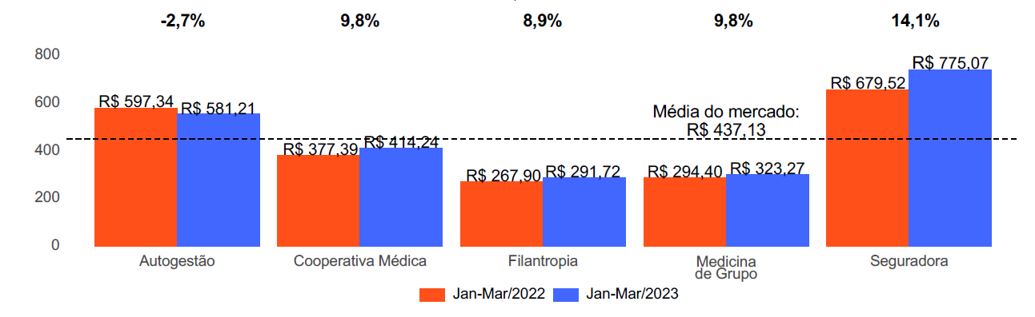
A situação de alguns planos de saúde de servidores estaduais, todavia, demonstra a grande variabilidade de valores, destoando do gráfico acima. Por exemplo, o IPE Saúde, autarquia vinculada ao Estado do Rio Grande do Sul, recentemente divulgou que “o valor do ticket médio mensal do IPE é de R$ 185,32, no plano principal, por titular. Se observado titular e dependente, o ticket médio mensal fica em R$ 105,18, bastante abaixo das médias de mercado”, consoante divulgado no site governamental.
O modelo atrelado a vencimentos, ainda, demonstra que, em regra, há um descolamento entre a capacidade de receita dos institutos de saúde estaduais e a inflação da saúde. Nesse sentido, tem-se que a inflação acumulada nos últimos 5 (cinco) anos (considerando agosto de 2018 a julho de 2023), segundo o Índice de Preços ao Consumidor Amplo (IPCA), medido pelo Instituto Brasileiro de Geografia e Estatística (IBGE), foi de 31,75%, enquanto que os reajustes autorizados pela Agência Nacional de Saúde (ANS) entre 2019 e 2023, foram de 32,8%, enquanto poucos Entes federativos concederam aumento ou reajuste ou revisão aos servidores, o que demonstra as dificuldades de manutenção desta política.

3. Os desafios da sustentabilidade financeira
As dificuldades acima demonstradas para aumentar as receitas dos planos de saúde vinculados a servidores públicos, todavia, não impede que a assistência à saúde apresenta uma gradual elevação em suas despesas.
Dados extraídos da ANS demonstram que, após o período pandêmico, as despesas assistenciais dos planos de saúde voltaram a subir em 2022, alcançando R$ 206,5 bilhões no último ano, enquanto que as receitas com mensalidades caíram 3,1% em 2022:

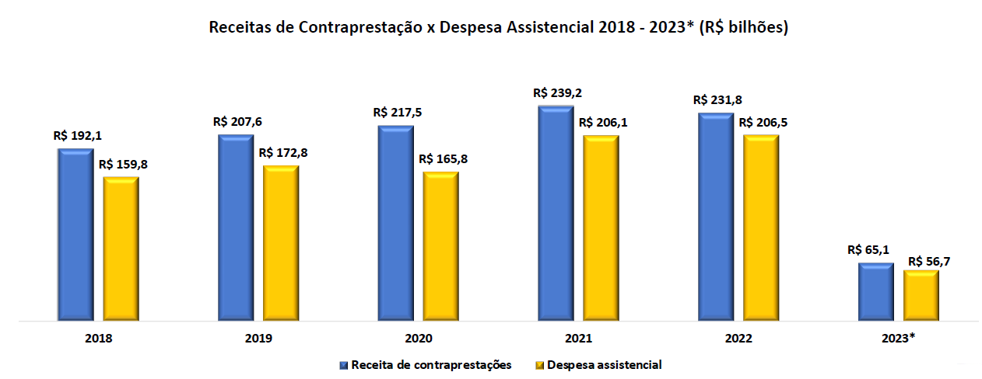
Fonte: ANS – Painel Contábil (*dados até mar/23)

Como resultado do aumento das despesas assistenciais sem elevação das receitas em igual magnitude, a sinistralidade alcançou, em 2022, seu maior patamar em toda a série histórica. Ou seja, de cada R$ 100 reais em mensalidades de planos de saúde, R$ 89,20 foram utilizados para custeio dos atendimentos em clínicas, laboratórios e hospitais, restando R$ 11,80 para custeio dos impostos e taxas ou despesas administrativas da operadora (call center, atendimento, aluguel, equipes administrativas).

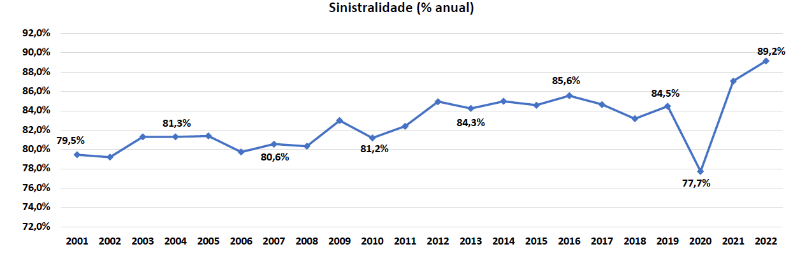
Fonte: ANS – Painel Contábil

O aumento da sinistralidade está sendo atribuído a 3 (três) principais fatores, quais sejam: 1) represamento das atividades durante o período pandêmico, com o que houve um agravamento do quadro de saúde em geral e os segurados estão procurando o atendimento com uma situação mais gravosa; 2) ampliação do rol de procedimentos pela ANS; 3) judicialização. Nesse sentido, por exemplo, tem-se nota divulgada pela Federação Nacional de Saúde Suplementar (FenaSaúde), ao explicar os reajustes aplicados nos últimos anos nas mensalidades dos planos de saúde da saúde suplementar. Na análise desta federação, a evolução “reflete questões como o aumento do custo de assistência; a insegurança e a instabilidade regulatória; o crescimento da judicialização; e o avanço expressivo da ocorrência de fraudes contra os planos de saúde – fatores que as operadoras têm se esforçado para controlar”.
A insegurança e instabilidade regulatória e o crescimento da judicialização serão analisados de forma aprofundada na sequência.

4. A regulação dos planos de saúde vinculados a servidores públicos
No Brasil, durante os anos 1960, diversas empresas médicas, como grupos de medicina, e modelos cooperativos também entraram em operação. Já nos anos 1980, começaram a operar as autogestões, administradas por empresas contratantes de funcionários, sendo muitas delas estatais como o Banco do Brasil e a Petrobras. Além disso, alguns seguros começaram a incluir coberturas de saúde. Nesse contexto, a interação entre o setor e o Ministério da Saúde era praticamente inexistente.
Entre 1977 e 1993, a assistência pública ficou sob a responsabilidade do Instituto Nacional de Assistência Médica da Previdência Social (INAMPS), vinculado ao Ministério da Previdência e Assistência Social. O INAMPS atendia apenas a população vinculada à Previdência Social, ou seja, aqueles formalmente empregados. Durante esse período, houve um coexistência de sistemas: o sistema privado de planos de saúde, o sistema público contributivo para trabalhadores formais e o Ministério da Saúde que cuidava de medidas de saúde pública, como campanhas de vacinação.
Em 1986, ocorreu a 8ª Conferência Nacional de Saúde, marco que impulsionou o movimento da Reforma Sanitária Brasileira. Nessa conferência, foram discutidos temas como saúde como um direito, reformulação do Sistema Nacional de Saúde e financiamento público do setor.
Essas ideias contribuíram para os artigos relacionados à saúde na Constituição de 1988, a qual delineou um modelo de convivência entre o sistema público e o privado, sob regulação estatal.
Entre 1987 e 1998, o subsistema de saúde privado expandiu consideravelmente, especialmente através de planos empresariais. Contudo, esse setor carecia de regulamentação, resultando em insatisfação e falta de proteção para os usuários diante de práticas abusivas por parte das operadoras.
Para enfrentar esse cenário, a Lei 9.656/98, conhecida como Lei dos Planos de Saúde, foi promulgada. Ela estabeleceu regras para o funcionamento dos planos privados de assistência médica e suas operadoras, garantindo transparência e proteção aos beneficiários. A criação da Agência Nacional de Saúde Suplementar (ANS), regulamentada pela Lei 9.961/00, marcou um novo paradigma na regulamentação do setor. A ANS, como autarquia especial, possui autonomia nas suas decisões técnicas e é responsável pela regulação, fiscalização e normatização das operadoras de planos de saúde, além de suas relações com prestadores e consumidores.
A ANS, todavia, não regulamenta os planos de saúde destinados a servidores públicos quando operados pelo próprio Ente público ou por autarquia especialmente criada para este fim, quando não configurado autogestão. Este foi o entendimento da Procuradoria-Geral do Estado do Rio Grande do Sul no Parecer sob n. 18.665/21, assim ementado:
INSTITUTO DE ASSISTÊNCIA À SAÚDE DOS SERVIDORES PÚBLICOS DO ESTADO DO RIO GRANDE DO SUL - IPE -SAÚDE . COBERTURA ASSISTENCIAL. ARTIGO 37 DA LEI COMPLEMENTAR Nº 15.145/2018. NÃO SUBMISSÃO ÀS NORMAS QUE REGEM OS PLANOS DE SAÚDE DA INICIATIVA PRIVADA - LEI FEDERAL Nº 9.656/1998.1. O IPE -Saúde , diversamente dos planos de que tratam as Leis nº 9.656/1998 e 9.961/2000, mesmo nas hipóteses de cobertura de servidores, empregados, agentes políticos ou filiados de autarquias, inclusive as consideradas sui generis de entidades de registro e fiscalização profissional e de organismos paraestatais, possui regime jurídico próprio, com assento publicístico. 2. Os contratos de cobertura assistencial à saúde , firmados entre o IPE -Saúde e as entidades de registro e fiscalização profissional, inclusive as de natureza autárquica “sui generis”, não se enquadram nas previsões do caput e dos incisos I a III do artigo 1º da Lei Federal n° 9.656/1998, que tratam exclusivamente das pessoas jurídicas de direito privado que operam planos de assistência à saúde ;3. O § 2° do artigo 1° da Lei Federal n° 9.656/1998 igualmente não se aplica ao IPE -Saúde , na medida em que a autarquia não mantém sistemas de assistência à saúde pelas modalidades de autogestão ou de administração; A cobertura assistencial prevista no artigo 37 da Lei Complementar Estadual nº 15.145/2018 não se submete às regras atinentes aos planos privados de saúde , em especial às previstas nas Leis Federais nº 9.656/1998 e 9.961/2000.

Dentre as razões deste parecer, é possível extrair que a ausência de submissão da autarquia estadual ao regramento definido pelo ANS corresponde a entendimento assentado que decorre do próprio vínculo de direito público entre a prestadora e os seus beneficiários. A ANS atua na “regulação, normatização, controle e fiscalização das atividades que garantam a assistência suplementar à saúde ” e dentre suas competências, descritas no art. 4º da sua lei de criação, em diversos pontos é destacado sua competência de fiscalização e regulação de “atividades das operadoras de planos privados de assistência à saúde e zelar pelo cumprimento das normas atinentes ao seu funcionamento” (grifos nossos).
Daquele documento se extrai, ainda, que o art. 1º da Lei n. 9.656/98 (o qual no caput informa que se submetem aos ditames daquela lei as pessoas jurídicas de direito privado e, na sequência, passa a definir no inciso I o conceito de “plano privado de assistência à saúde” e no inciso II o conceito de “operadora do plano de assistência à saúde”), afasta o caráter de autogestão dos planos destinados a servidores públicos (ao menos no exemplo analisado, que envolvia o IPE Saúde, plano de assistência à saúde dos servidores públicos do Estado do Rio Grande do Sul), dentre outros motivos, pelo não-enquadramento no conceito de autogestão trazido pela Resolução Normativa nº 137/2006 da ANS e não sujeição à cobrança da Taxa de Saúde Suplementar, cujo fato gerador, nos termos do art. 18 da Lei nº 9.961/2000, “é o exercício pela ANS do poder de polícia que lhe é legalmente atribuído”. Com efeito, preceitua o art. 19 do aludido diploma legislativo que os sujeitos passivos da taxa em questão são “as pessoas jurídicas, condomínios ou consórcios constituídos sob a modalidade de sociedade civil ou comercial, cooperativa ou entidade de autogestão, ainda que não assumam o risco financeiro da cobertura assistencial, que operem produto, serviço, contrato ou correlato, com a finalidade de garantir a assistência à saúde , visando à assistência médica, hospitalar ou odontológica”, o que robustece, finalmente, a conclusão no sentido de não submissão da autarquia estadual ao controle da ANS.
Embora seja defensável a tese de não-vinculação às regras da ANS - havendo construção administrativa sólida nesse sentido, conforme demonstrado acima - com o que cada Ente da federação teria liberdade de construir suas próprias regras e rol de procedimentos para o plano de saúde dos servidores, a prática demonstra que, em eventual negativa no fornecimento de determinado tratamento ou procedimento, e subsequente judicialização da demanda, o Poder Judiciário desconsidera a amplitude da cobertura delimitada pela autarquia ou ente responsável. Para tanto, por vezes o Poder Judiciário utiliza regras do próprio Sistema Único de Saúde para determinar o fornecimento de tratamentos, ou se embasa no Rol de Procedimentos da ANS, ou, ainda, embora igualmente o tratamento postulado porventura não se enquadre no rol mínimo de tratamento a ser disponibilizado por determinação da ANS, faz uma leitura ampliada daquele rol, não havendo sucesso na defesa da possibilidade de construção de tabelas próprias de tratamentos/procedimentos.
Assim, embora administrativa se entenda pela possibilidade de que cada gestor delimite as capacidades e competências do plano de assistência à saúde que será ofertado a seus servidores públicos, havendo uma ampla discricionariedade para tanto, considerando as limitações decorrentes da receita pública destinada a este fim, tem-se que tal regulação não é bem-aceita pelo Poder Judiciário, gerando, ao final, insegurança jurídica, conforme será analisado no item subsequente.

5. Desafios da Sustentabilidade Frente à Judicialização da Saúde
Apesar do papel primordial da ANS na regulação dos planos de saúde – e da discussão acerca da aplicação, ou não, de tais mandamentos aos planos gerenciados pelo Estado (lato sensu), também há um alto grau de judicialização nesse contexto. Nesse sentido, por exemplo, RODRIGUES afirma que o sistema se baseia na coexistência de regulamentação e ação judicial. De um lado, tribunais respaldam a regulamentação da ANS, assegurando o cumprimento das normas. De outro lado, o Judiciário igualmente conflita com a dinâmica imposta pela ANS, criando exceções ou interpretações diferentes das normas regulatórias. Essa dinâmica influencia consideravelmente o setor, requerendo compreensão das demandas judiciais e decisões tomadas para compreender seu impacto na regulação.
Neste sentido, tem-se que as despesas judiciais do planos de saúde, após apresentarem redução em 2021, cresceram fortemente em 2022, conforme gráfico abaixo:

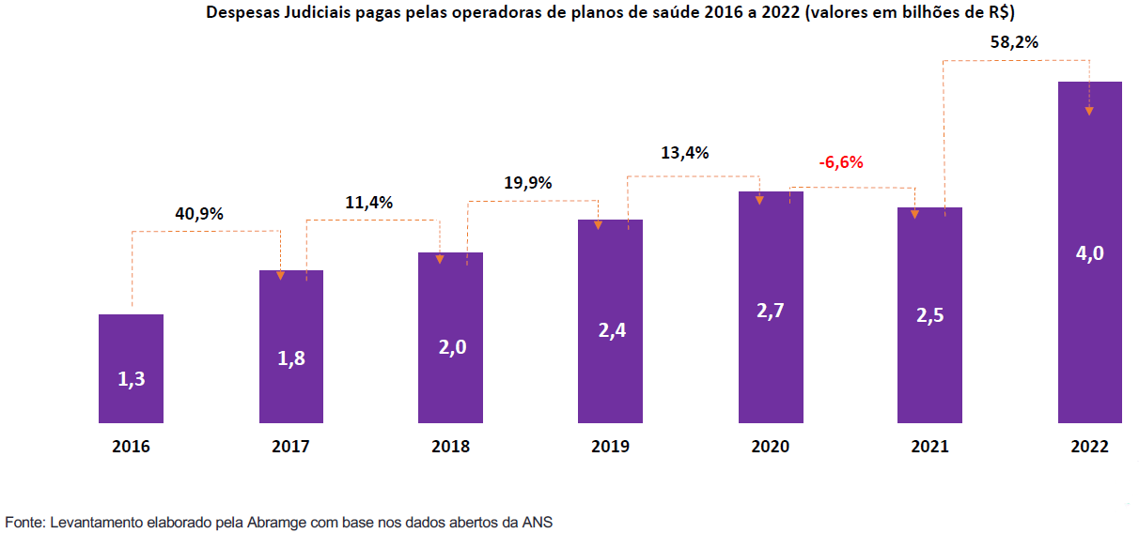
De acordo com o Painel “Estatísticas Processuais de Direito à Saúde” do Conselho Nacional de Justiça – CNJ, a saúde suplementar foi menos demandada em Juízo do que a saúde pública, muito embora o assunto mais demandando em 2022 tenha sido “plano de saúde”, com quase o dobro de processos nos quais se discutia o “fornecimento de medicamentos”:

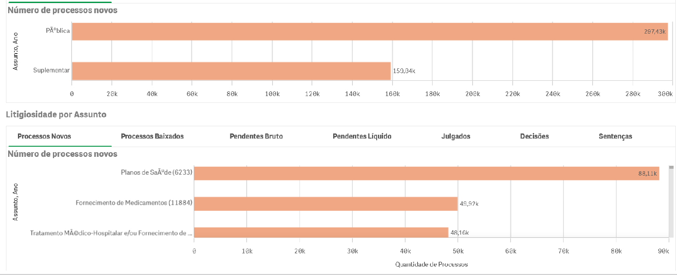
Ao longo do ano de 2023, os números demonstram situação semelhante, conforme abaixo:

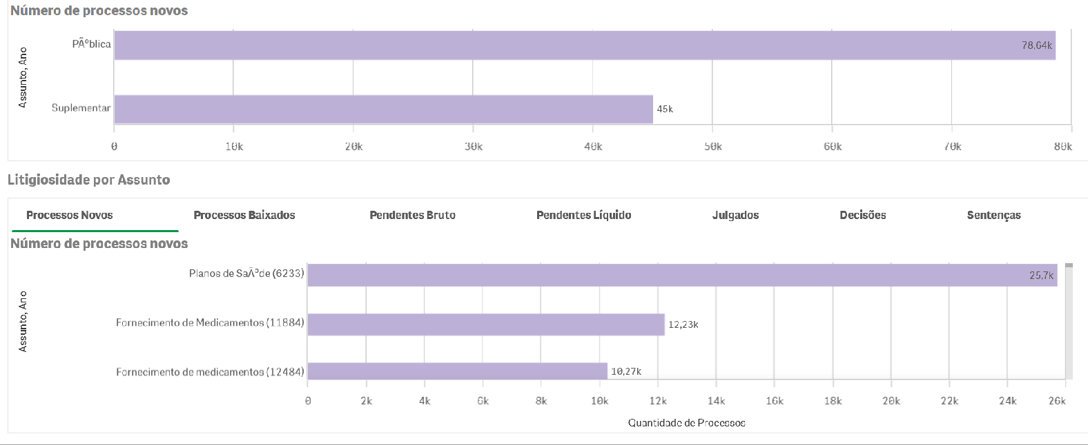
A FGV atualmente está desenvolvendo uma pesquisa denominada “A judicialização da saúde suplementar: uma análise empírica por meio de big data e inteligência artificial”, atravpes do qual “busca mapear a jurisprudência dos tribunais de Justiça de São Paulo (TJSP), Rio de Janeiro (TJRJ) e Minas Gerais (TJMG), os quais, em conjunto, abrangem 55% do mercado de saúde suplementar. Busca-se construir bases de dados com as decisões desses tribunais e aplicar sobre essas decisões análises aprofundadas em escala quantitativa”.
O primeiro relatório, denominado “A judicialização da saúde suplementar: uma análise empírica da jurisprudência de 1ª e 2ª instâncias do Tribunal de Justiça de São Paulo” foi lançado recentemente.
Das conclusões deste relatório, extrai-se que, a maioria das decisões judiciais, (a) não discutem aspectos técnicos dos tratamentos e a evidência científica; (b) não usam apoio técnico e grande peso é dado ao laudo dos médicos; (c) não levam a efeito a Lei 9.656/98 e sim a jurisprudência do TJSP e o CDC; e, (d) não levam a efeito a falta de previsão contratual ou inclusão no rol. Diversões decisões se baseiam, por exemplo, na Súmula 102 do TJ/SP, a qual informa que “Havendo expressa indicação médica, é abusiva a negativa de cobertura de custeio de tratamento sob o argumento da sua natureza experimental ou por não estar previsto no rol de procedimentos da ANS”.
Deste documento, coordenador pelo Dr. Daniel Wei Liang Wang, é possível extrair que:

(…)
Seria esperado que as decisões judiciais discutissem aspectos
técnicos dos tratamentos e evidência científica quanto à sua necessidade
e indispensabilidade (como no caso de pedidos por tratamentos fora do rol)
e à sua urgência e emergência (como nos casos de pedidos feitos durante
período de carência ou para atendimento fora da área de cobertura).
Porém, na 2a instância, em apenas 3 de 599 casos há informação de que
foi realizada perícia judicial, em 9 o tribunal informa que perícia deveria
ocorrer, e nenhum menciona parecer de Núcleo de Apoio Técnico do
Poder Judiciário (NAT-Jus) 22, que são as principais fontes de informações
técnicas disponíveis aos julgadores e independente das partes. Na 1a
instancia, em 26 julgados há menção ao fato de que houve perícia judicial
e em 15 decisões fala-se na necessidade de se realizar perícia. Isto é, em 41 de 472 decisões (8%) menciona-se que perícia foi ou deverá ser feita. Em
3 decisões há menção a parecer do NAT-Jus. Portanto, a imensa maioria
das decisões não faz uso de nenhum tipo de apoio técnico independente
das partes e grande peso é dado ao laudo dos médicos prescritores dos
autores das ações.
Vale notar que tanto nas decisões de primeira quanto de segunda
instância a jurisprudência do TJSP e o CDC, por aparecerem com maior
frequência, parecem ser mais relevantes como fundamento que a própria
Lei 9656/98, que regula o setor.

Segundo os dados extraídos do relatório, tem-se que a negativa de cobertura assistencial é a principal causa de litígio envolvendo operadoras de planos de saúde, respondendo por mais da metade do total de decisões analisadas naquele documento. Rememora-se que o estudo em questão analisou a jurisprudência do Tribunal de Justiça do Estado de São Paulo, estado que mais possui usuários vinculados à saúde suplementar, e concluiu que o “tribunal tende a condenar a operadora em cerca de 80% dos casos relativos à negativa de cobertura assistencial”.
Dentro do conceito de “negativa de cobertura assistencial”, o estudo em questão analisou os principais argumentos trazidos pelas operadoras de saúde e que deram embasamento à negativa de atendimento em virtude da ausência de cobertura, dentre os quais se destaca o tema acerca da flexibilização do Rol de Procedimentos da Agência Nacional de Saúde Suplementar (ANS).
Isso porque a promulgação da Lei 9.656/98 teve um impacto direto na abrangência dos tratamentos oferecidos pelos planos de saúde. O artigo 10 dessa lei estabelece o conceito de plano de assistência à saúde de referência, o qual define um conjunto mínimo de tratamentos que os planos são obrigados a incluir. Além disso, esse artigo elenca tratamentos que podem ser excluídos da cobertura, como procedimentos estéticos, inseminação artificial e terapias experimentais.
O parágrafo 4º do artigo 10 estabelece que a abrangência das coberturas na área de saúde suplementar será definida por regulamentação da ANS (Agência Nacional de Saúde Suplementar). Essa regulamentação, atualmente conhecida como RN 465/2021, apresenta a lista de procedimentos e eventos em saúde que devem ser obrigatoriamente cobertos pelos planos de saúde privados contratados a partir de 1º de janeiro de 1999, bem como os contratos anteriores que foram adaptados. Além disso, a Resolução estabelece os critérios para acessar esses tratamentos.
De acordo com o artigo 10, parágrafo 3º da Lei 9.656/98 e a RN 555/22, essa lista de procedimentos é atualizada com base no suporte técnico da Comissão de Atualização do Rol de Procedimentos e Eventos em Saúde Suplementar. Essa comissão analisa informações baseadas em evidências científicas sobre medicamentos e procedimentos, avalia a relação entre custos e benefícios em comparação com as coberturas já existentes e estuda o impacto financeiro da ampliação da cobertura.
Propostas de atualização para a lista de procedimentos são constantemente avaliadas, e a lista de coberturas obrigatórias e as diretrizes de utilização são revisadas semestralmente, conforme a RN 470/21. O processo de atualização segue um procedimento administrativo com duração de 120 dias, podendo ser prorrogado por mais 60 dias corridos. Caso a ANS não se manifeste conclusivamente dentro desse prazo, o procedimento ou tratamento em questão é automaticamente incluído na lista.
De acordo com a Lei 9.656/98 e a RN 465/21, é possível excluir certos tratamentos da cobertura. Isso abrange procedimentos cirúrgicos experimentais, intervenções clínicas ou cirúrgicas com finalidade estética, inseminação artificial, medicamentos importados sem registro na ANVISA, medicamentos para uso domiciliar (exceto antineoplásicos orais e aqueles que tratam efeitos adversos adjuvantes no tratamento antineoplásico), próteses e órteses não relacionadas a procedimentos cirúrgicos, internações que não demandem cuidados médicos, entre outros. Não há impedimento legal para que as operadoras de planos de saúde e os pacientes estabeleçam contratos que incluam coberturas além do conjunto mínimo.
Esse cenário regulatório frequentemente gera conflitos entre os beneficiários e os planos de saúde sobre a inclusão de tratamentos não presentes na lista obrigatória, não contemplados no contrato ou explicitamente excluídos do mesmo. Tais conflitos são a principal causa de litígios legais contra as operadoras de planos de saúde, e as discussões geralmente giram em torno da natureza da lista obrigatória estipulada pela ANS.
Em junho de 2022, o Superior Tribunal de Justiça (STJ) buscou esclarecer essa questão no julgamento dos Embargos de Divergência no Recurso Especial 1.886.929. Nesse julgamento, o STJ firmou entendimento de que a lista é restritiva, mas com algumas exceções:

EMBARGOS DE DIVERGÊNCIA. PLANOS E SEGUROS DE SAÚDE. DIVERGÊNCIA ENTRE AS TURMAS DE DIREITO PRIVADO ACERCA DA TAXATIVIDADE OU NÃO DO ROL DE PROCEDIMENTOS E EVENTOS EM SAÚDE ELABORADO PELA ANS. ATRIBUIÇÃO DA AUTARQUIA, INEQUIVOCAMENTE ESTABELECIDA NA SUA PRÓPRIA LEI DE CRIAÇÃO. ATO ESTATAL DO REGIME JURÍDICO DE DIREITO ADMINISTRATIVO AO QUAL SE SUBMETEM FORNECEDORES E CONSUMIDORES DA RELAÇÃO CONTRATUAL DE DIREITO PRIVADO. GARANTE A PREVENÇÃO, O DIAGNÓSTICO, A RECUPERAÇÃO E A REABILITAÇÃO DE TODAS AS ENFERMIDADES. SOLUÇÃO CONCEBIDA E ESTABELECIDA PELO LEGISLADOR PARA EQUILÍBRIO DOS INTERESSES DAS PARTES DA RELAÇÃO CONTRATUAL. ENUNCIADO N. 21 DA I JORNADA DE DIREITO DA SAÚDE DO CNJ. CDC. APLICAÇÃO SUBSIDIÁRIA À RELAÇÃO CONTRATUAL, SEMPRE VISANDO O EQUILÍBRIO. HARMONIZAÇÃO DA JURISPRUDÊNCIA DA PRIMEIRA E SEGUNDA SEÇÕES NO SENTIDO DE VELAR AS ATRIBUIÇÕES LEGAIS E A DISCRICIONARIEDADE TÉCNICA DA AUTARQUIA ESPECIALIZADA. FIXAÇÃO DA TESE DA TAXATIVIDADE, EM REGRA, DA RELAÇÃO EDITADA PELA AGÊNCIA, COM ESTABELECIMENTO DE PARÂMETROS OBJETIVOS PARA SOLUÇÃO DE CONTROVÉRSIAS SUBMETIDAS AO JUDICIÁRIO.
1. A Lei n. 9.961/2000 criou a ANS, estabelecendo no art. 3º sua finalidade institucional de promover a defesa do interesse público na assistência suplementar à saúde, regulando as operadoras setoriais, inclusive quanto às suas relações com prestadores e consumidores, contribuindo para o desenvolvimento das ações de saúde no País. Já o art. 4º, III, elucida que compete à ANS elaborar o Rol de procedimentos e eventos em saúde, que constituirão referência básica para os fins do disposto na Lei n. 9.656, de 3 de junho de 1998, e suas excepcionalidades.
2. Por inequívoca opção do legislador, extrai-se tanto do art. 10, § 4º, da Lei n. 9.656/1998 quanto do art. 4º, III, da Lei n. 9.961/2000 que é atribuição dessa agência elaborar o Rol de procedimentos e eventos em saúde que constituirão referência básica para os fins do disposto na Lei dos Planos e Seguros de Saúde. Nessa toada, o Enunciado n. 21 da I Jornada de Direito da Saúde do CNJ propugna que se considere, nos contratos celebrados ou adaptados na forma da Lei n. 9.656/1998, o Rol de procedimentos de cobertura obrigatória elencados nas resoluções da Agência Nacional de Saúde Suplementar, ressalvadas as coberturas adicionais contratadas.
3. Por um lado, a Resolução Normativa ANS n. 439/2018, ora substituída pela Resolução Normativa ANS n. 470/2021, ambas dispondo sobre o rito processual de atualização do Rol, estabelece que as propostas de sua atualização serão recebidas e analisadas mediante critérios técnicos relevantes de peculiar complexidade, que exigem alto nível de informações, quais sejam, utilização dos princípios da avaliação de tecnologias em saúde - ATS, princípios da saúde baseada em evidências - SBE, manutenção do equilíbrio econômico-financeiro do setor. Por outro lado, deixando claro que não há o dever de fornecer todas e quaisquer coberturas vindicadas pelos usuários dos planos de saúde, ao encontro das mencionadas resoluções normativas da ANS, a Medida Provisória n. 1.067, de 2 de setembro de 2021, incluiu o art. 10-D, § 3º, I, II e III, na Lei 9.656/1998 para estabelecer, no mesmo diapasão do regramento infralegal, a instituição da Comissão de Atualização do Rol de Procedimentos e Eventos em Saúde Suplementar, à qual compete assessorar a ANS nas atribuições de que trata o § 4º do art. 10, devendo apresentar relatório que considerará: I - as evidências científicas sobre a eficácia, a acurácia, a efetividade e a segurança do medicamento, do produto ou do procedimento analisado, reconhecidas pelo órgão competente para o registro ou a para a autorização de uso; II - a avaliação econômica comparativa dos benefícios e dos custos em relação às coberturas já previstas no rol de procedimentos e eventos em saúde suplementar, quando couber; e III - a análise de impacto financeiro da ampliação da cobertura no âmbito da saúde suplementar.
4. O Rol mínimo e obrigatório de procedimentos e eventos em saúde constitui relevante garantia do consumidor para assegurar direito à saúde, a preços acessíveis, contemplando a camada mais ampla e vulnerável economicamente da população. Por conseguinte, considerar esse mesmo rol meramente exemplificativo - devendo, ademais, a cobertura mínima, paradoxalmente, não ter limitações definidas - tem o condão de efetivamente padronizar todos os planos e seguros de saúde e restringir a livre concorrência, obrigando-lhes, tacitamente, a fornecer qualquer tratamento prescrito para garantir a saúde ou a vida do segurado, o que representaria, na verdade, suprimir a própria existência do "Rol mínimo" e, reflexamente, negar acesso à saúde suplementar à mais extensa faixa da população.
5. A par de o Rol da ANS ser harmônico com o CDC, a Segunda Seção já pacificou que "as normas do CDC aplicam-se apenas subsidiariamente nos planos de saúde, conforme previsão do art. 35-G da Lei nº 9.656/1998. De qualquer maneira, em casos de incompatibilidade de normas, pelos critérios da especialidade e da cronologia, há evidente prevalência da lei especial nova" (EAREsp n. 988.070/SP, relator Ministro Ricardo Villas Bôas Cueva, Segunda Seção, julgado em 8/11/2018, DJe de 14/11/2018). Dessa maneira, ciente de que o Rol da ANS é solução concebida pelo próprio legislador para harmonização da relação contratual buscada nas relações consumeristas, também não caberia a aplicação insulada do CDC, alheia às normas específicas inerentes à relação contratual.
6. Não se pode perder de vista que se está a discutir direitos e obrigações da relação contratual que envolvem plano de saúde e usuário, e não o estabelecimento de obrigação de fazer ou de não fazer a terceiro, que nem mesmo integra a lide. A ANS, ao contrário do médico-assistente da parte litigante, analisa os procedimentos e eventos sob perspectiva coletiva, tendo em mira a universalização do serviço, de modo a viabilizar o atendimento do maior número possível de usuários. Mesmo o correto e regular exercício profissional da Medicina, dentro das normas deontológicas da profissão, usualmente possibilita ao profissional uma certa margem de subjetividade, que, por vezes, envolve convicções pessoais ou melhor conveniência, mas não pode nortear a elaboração do Rol.
7. Conforme adverte a doutrina especializada, muito além de servir como arrimo para precificar os valores da cobertura básica e mínima obrigatória das contratações firmadas na vigência da lei de Planos de Saúde, o Rol de procedimentos, a cada nova edição, delineia também a relevante preocupação do Estado em não expor o consumidor e paciente a prescrições que não encontrem respaldo técnico estudado e assentado no mundo científico, evitando-se que virem reféns dos interesses - notadamente econômicos - da cadeia de fornecedores de produtos e serviços que englobam a assistência médico-hospitalar e odontológica suplementar.
8. Legítima é a confiança que está de acordo com o direito, despertada a partir de circunstâncias objetivas. Com efeito, o entendimento de que o Rol - ato estatal, com expressa previsão legal e imperatividade inerente, que vincula fornecedores e consumidores - deve ser considerado meramente exemplificativo em vista da vulnerabilidade do consumidor, isto é, lista aberta sem nenhum paralelo no mundo, ignora que é ato de direito administrativo, e não do fornecedor de serviços, assim como nega vigência a diversos dispositivos legais, ocasionando antisseleção, favorecimento da concentração de mercado e esvaziamento da competência atribuída à ANS pelo Poder Legislativo para adoção de medidas regulatórias voltadas a equilibrar o setor de saúde suplementar de forma ampla e sistêmica, com prejuízo para toda a coletividade envolvida. Afeta igualmente a eficácia do direito constitucional à saúde (art. 196 da CF), pois a interferência no equilíbrio atuarial dos planos de saúde privados contribui de forma significativa para o encarecimento dos produtos oferecidos no mercado e para o incremento do reajuste da mensalidade no ano seguinte, dificultando o acesso de consumidores aos planos e seguros, bem como sua mantença neles, retirando-lhes a confiabilidade assegurada pelo Rol de procedimentos, no que tange à segurança dos procedimentos ali elencados, e ao Sistema Único de Saúde (SUS), que, com esse entendimento jurisprudencial, reflexamente teria sua demanda aumentada.
9. Em recentes precedentes específicos envolvendo a supressão das atribuições legais da ANS, as duas Turmas de Direito Público decidiram que, "segundo entendimento firmado neste Superior Tribunal de Justiça, até prova cabal em contrário, deve prevalecer a presunção de legitimidade dos atos administrativos praticados pelas agências reguladoras", "sendo inviável qualquer discussão acerca do próprio mérito administrativo" (AgInt nos EDcl no REsp n. 1.834.266/PR, relator Ministro Sérgio Kukina, Primeira Turma, julgado em 22/3/2021, DJe de 25/3/2021). Ademais, assentaram que não é papel do Judiciário promover a substituição técnica por outra concepção defendida pelo julgador, sendo "incabível substituição da discricionariedade técnica pela discricionariedade judicial" (AgInt no REsp n. 1.823.636/PR, relator Ministro Mauro Campbell Marques, Segunda Turma, julgado em 14/9/2021, DJe de 16/9/2021).
10. Diante desse cenário e buscando uma posição equilibrada e ponderada, conforme o entendimento atual da Quarta Turma, a cobertura de tratamentos, exames ou procedimentos não previstos no Rol da ANS somente pode ser admitida, de forma pontual, quando demonstrada a efetiva necessidade, por meio de prova técnica produzida nos autos, não bastando apenas a prescrição do médico ou odontólogo que acompanha o paciente, devendo ser observados, prioritariamente, os contidos no Rol de cobertura mínima. Deveras, como assentado pela Corte Especial na esfera de recurso repetitivo, REsp n. 1.124.552/RS, o melhor para a segurança jurídica consiste em não admitir que matérias técnicas sejam tratadas como se fossem exclusivamente de direito, resultando em deliberações arbitrárias ou divorciadas do exame probatório do caso concreto. Ressaltou-se nesse precedente que: a) não é possível a ilegítima invasão do magistrado em seara técnica à qual não é afeito; b) sem dirimir a questão técnica, uma ou outra conclusão dependerá unicamente do ponto de vista do julgador, manifestado quase que de forma ideológica, por vez às cegas e desprendido da prova dos autos; c) nenhuma das partes pode ficar ao alvedrio de valorações superficiais.
11. Cabem serem observados os seguintes parâmetros objetivos para admissão, em hipóteses excepcionais e restritas, da superação das limitações contidas no Rol: 1 - o Rol de Procedimentos e Eventos em Saúde Suplementar é, em regra, taxativo; 2 - a operadora de plano ou seguro de saúde não é obrigada a arcar com tratamento não constante do Rol da ANS se existe, para a cura do paciente, outro procedimento eficaz, efetivo e seguro já incorporado à lista; 3 - é possível a contratação de cobertura ampliada ou a negociação de aditivo contratual para a cobertura de procedimento extrarrol; 4 - não havendo substituto terapêutico ou estando esgotados os procedimentos do Rol da ANS, pode haver, a título de excepcionalidade, a cobertura do tratamento indicado pelo médico ou odontólogo-assistente, desde que (i) não tenha sido indeferida expressamente pela ANS a incorporação do procedimento ao Rol da Saúde Suplementar; (ii) haja comprovação da eficácia do tratamento à luz da medicina baseada em evidências; (iii) haja recomendações de órgãos técnicos de renome nacionais (como Conitec e NatJus) e estrangeiros; e (iv) seja realizado, quando possível, o diálogo interinstitucional do magistrado com entes ou pessoas com expertise na área da saúde, incluída a Comissão de Atualização do Rol de Procedimentos e Eventos em Saúde Suplementar, sem deslocamento da competência do julgamento do feito para a Justiça Federal, ante a ilegitimidade passiva ad causam da ANS.
12. No caso concreto, a parte autora da ação tem esquizofrenia paranoide e quadro depressivo severo e, como os tratamentos medicamentosos não surtiram efeito, vindica a estimulação magnética transcraniana - EMT, ainda não incluída no Rol da ANS. O Conselho Federal de Medicina - CFM, conforme a Resolução CFM n. 1.986/2012, reconhece a eficácia da técnica, com indicação para depressões uni e bipolar, alucinações auditivas, esquizofrenias, bem como para o planejamento de neurocirurgia, mantendo o caráter experimental para as demais indicações. Consoante notas técnicas de NatJus de diversos Estados e do DF, o procedimento, aprovado pelo FDA norte-americano, pode ser mesmo a solução imprescindível para o tratamento de pacientes que sofrem das enfermidades do recorrido e não responderam a tratamento com medicamentos - o que, no ponto, ficou incontroverso nos autos.
13. Com efeito, como o Rol não contempla tratamento devidamente regulamentado pelo CFM, de eficácia comprovada, que, no quadro clínico do usuário do plano de saúde e à luz do Rol da ANS, é realmente a única solução imprescindível ao tratamento de enfermidade prevista na Classificação Internacional de Doenças e Problemas Relacionados com a Saúde - CID, notadamente por não haver nas diretrizes da relação editada pela Autarquia circunstância clínica que permita essa cobertura, é forçoso o reconhecimento do estado de ilegalidade, com a excepcional imposição da cobertura vindicada, que não tem preço significativamente elevado.
14. Embargos de divergência a que se nega provimento.
(EREsp n. 1.886.929/SP, relator Ministro Luis Felipe Salomão, Segunda Seção, julgado em 8/6/2022, DJe de 3/8/2022.)

Da decisão extrai-se que essa cobertura “extrarrol” pode ocorrer quando preenchidos os seguintes requisitos:
1) não houver substituto terapêutico (outro procedimento eficaz, efetivo e seguro já incorporado ao rol),
2) o tratamento indicado pelo médico ou odontólogo assistente não ter tido sua inclusão no rol expressamente indeferida pela ANS,
3) haja comprovação da eficácia do tratamento à luz da medicina baseada em evidências,
4) haja recomendações de órgãos técnicos de renome nacionais (como Conitec e NatJus) e estrangeiros, e
5) seja realizado, quando possível, o diálogo interinstitucional do magistrado com entes ou pessoas com expertise na área da saúde, incluída a Comissão de Atualização do Rol de Procedimentos e Eventos em Saúde Suplementar.
Assim, preenchidos esses cinco requisitos, poder-se-ia ter, segundo o STJ, a excepcional superação da limitação da cobertura contratada pela taxatividade do rol. Após tal decisão, o rol da ANS passou a ser denominado de “taxativo mitigado”, admitindo-se que a
cobertura de um tratamento possa ser obrigatória, apesar de não prevista no rol da ANS (ou no contrato), em hipóteses excepcionais e restritas.
No entanto, em resposta a essa decisão, foi promulgada, em setembro de 2022, a Lei n. 14.454/22, estabelecendo que o rol de procedimento tem caráter exemplificativo, atendidos um dos dois conceitos trazidos pelos incisos I e II do §13º (ou seja, requisitos não cumulativos) alterando, desta forma, o art. 10 da Lei n. 9.656/98, in verbis:

"Art. 10. .........................................................................................................
..................................................................................................................................

§ 12. O rol de procedimentos e eventos em saúde suplementar, atualizado pela ANS a cada nova incorporação, constitui a referência básica para os planos privados de assistência à saúde contratados a partir de 1º de janeiro de 1999 e para os contratos adaptados a esta Lei e fixa as diretrizes de atenção à saúde.

§ 13. Em caso de tratamento ou procedimento prescrito por médico ou odontólogo assistente que não estejam previstos no rol referido no § 12 deste artigo, a cobertura deverá ser autorizada pela operadora de planos de assistência à saúde, desde que:
I - exista comprovação da eficácia, à luz das ciências da saúde, baseada em evidências científicas e plano terapêutico; ou
II - existam recomendações pela Comissão Nacional de Incorporação de Tecnologias no Sistema Único de Saúde (Conitec), ou exista recomendação de, no mínimo, 1 (um) órgão de avaliação de tecnologias em saúde que tenha renome internacional, desde que sejam aprovadas também para seus nacionais."

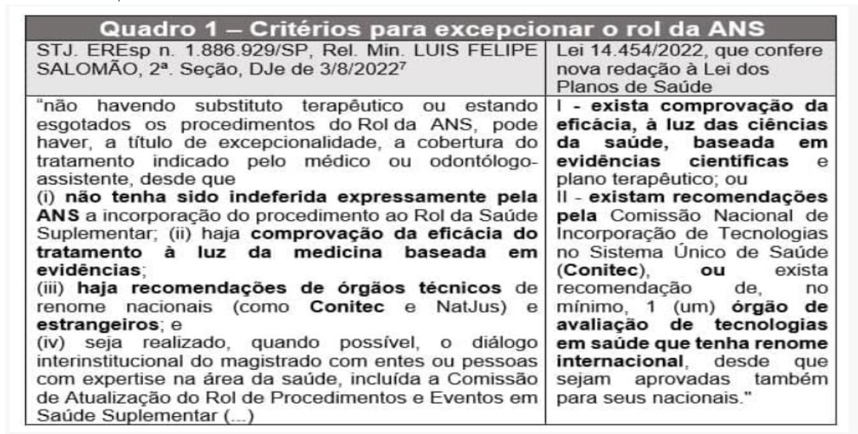
Comparando-se a decisão do STJ com a alteração legislativa, tem-se o seguinte quadro:

Com a novel legislação, tem-se que para inclusões de novos tratamentos e procedimentos a rede pública de saúde (SUS) serão avaliadas, pela CONITEC, (a) evidências científicas; (b) eficácia; (c) acurácia; (d) efetividade; (e) segurança; (f) avaliação econômica e (g) registro na Anvisa, nos termos da Lei n. 12.401, de 28 de abril de 2011. A cobertura dos planos de saúde, por sua vez, deverá considerar, nos termos da nova legislação, tão somente a existência de (a) evidências científicas e (b) eficácia.
Em novembro de 2022 foi protocolada uma Ação Direta de Inconstitucionalidade perante o STF – ADI 7.265 – no qual busca declarar a inconstitucionalidade dos §§12º e 13º do art. 10 da Lei nº 9.656/1998, incluídos pela Lei nº 14.454/2022, acima transcritos, sem decisão acerca da medida cautelar solicitada até a conclusão do presente trabalho.
A Advocacia-Geral da União, por sua vez, no PARECER n. 00070/2022/GECOS/PFANS/PGF/AGU, ao analisar os impactos da novel legislação nos ressarcimentos dos planos de saúde ao SUS (previsto no art. 32 da Lei dos Planos de Saúde) e os limites fiscalizatórios da ANS, concluiu que:

(…)
12) Diante da ausência de critérios claros, objetivos e previsíveis em relação a diversos aspectos do § 13 do art. 10 da Lei nº 9.656/1998, incluído pela Lei nº 14.454/2022, cumpre entender que, enquanto não sobrevier regulamentação/regulação de
qualquer aspecto relacionado à cobertura extrarrol por ele criada (que depende de decisão da DICOL após prévio exame de questões técnicas e jurídicas no âmbito de processo administrativo normativo), a fiscalização não terá como aplicar penalidades a
partir de situações relacionadas ao referido dispositivo.
13) Qualquer tentativa de aplicação do § 13 do art. 10 da Lei nº 9.656/1998, introduzido pela Lei nº 14.454/2022, sem parâmetros objetivos, claros e preestabelecidos que permitam o exercício do contraditório pelas operadoras no processo de
ressarcimento ao SUS, tornaria a responsabilidade do plano absoluta, o que seria desproporcional, considerando a visão do próprio STF. Além disso, considerando, pelas razões já explicitadas no presente parecer, que o rol da ANS continua taxativo, entende-se que o quadro jurídico atual não recomenda qualquer mudança no processo de ressarcimento ao SUS como estabelecido na RN 502/2022 e nos processos de trabalho da DIGES.
14) Diante de conceitos jurídicos indeterminados, a ausência de regulamentação/regulação não afasta por completo a possibilidade de sua aplicação, sendo possível dar-lhes aplicação nas zonas de certeza e se abster de aplicá-los nas zonas de incerteza, de penumbra. É verdade que, considerando tal manejo dos conceitos jurídicos indeterminados, e considerando a segurança jurídica e, como corolário, a não surpresa que deve nortear as ações da ANS em relação a consumidores, operadora e prestadores, poder-se-ia chegar à inusitada situação de a ANS acabar tendo de criar um “rol positivo do extrarrol” (que seria o que indiscutivelmente preenche os requisitos do dispositivo em estudo) e um “rol negativo do extrarrol” (que seria o que
indiscutivelmente não preenche os requisitos do dispositivo em estudo), a fim de dar densificação ao dispositivo capaz de torná-lo passível de aplicação pela fiscalização ou pelo ressarcimento ao SUS. Quanto a esse ponto, cabe a ANS verificar as possibilidades e reais utilidades de um proceder nesse sentido.

Na sequência, embora a nova legislação nada refira acerca da avaliação do impacto econômico do denominado “extrarrol”, há que se rememorar que o próprio Supremo Tribunal Federal já consagrou que a avaliação econômica e o impacto atuarial são requisitos compatíveis com a Constituição na atualização do rol da ANS.
Nesse sentido, tem-se a decisão extraída da Ação Direta de Inconstitucionalidade n. 7.088/DF, sobre relatoria do Ministro Roberto Barroso, abaixo parcialmente transcrita:

Ementa: Direito constitucional. Ações diretas de inconstitucionalidade e arguições de descumprimento de preceito fundamental. Amplitude das coberturas de planos de saúde. Competência da ANS. Rol de Procedimentos e Eventos em Saúde Suplementar. Procedimento de atualização. Perda parcial do objeto. Improcedência dos pedidos remanescentes. 1. Ações diretas de inconstitucionalidade e arguições de descumprimento de preceito fundamental contra o art. 4º, III, da Lei nº 9.961/2000; os arts. 10, §§ 4º, 7º e 8º, em todas as suas redações, e 10-D, § 1º, § 2º, I, II, III, IV, V e VI, § 3º, I, II e III, e § 4º, da Lei nº 9.656/1998; e o art. 2º da Resolução Normativa ANS nº 465/2021. Os dispositivos impugnados estabelecem a competência da Agência Nacional de Saúde Suplementar – ANS para definir a amplitude das coberturas de planos de saúde, regulam o procedimento de atualização do Rol de Procedimentos e Eventos em Saúde Suplementar e afirmam o seu caráter taxativo. 2. As impugnações deduzidas nas ações podem ser divididas em duas partes: (i) aquelas que se voltam contra atos normativos que dizem respeito à natureza do Rol de Procedimentos e Eventos em Saúde (art. 4º, III, da Lei nº 9.961/2000; art. 10, § 4º, da Lei nº 9.656/1998; e art. 2º da Resolução Normativa ANS nº 465/2021); e (ii) aquelas que têm por objeto dispositivos que regulam o procedimento de atualização desse rol (art. 10, §§ 7º e 8º, e art. 10-D da Lei nº 9.656/1998). 3. A Lei nº 14.454, de 21 de setembro de 2022, reconheceu a exigibilidade de tratamentos não previstos no rol da ANS, desde que sua eficácia seja comprovada à luz das ciências da saúde ou haja recomendações à sua prescrição, feitas pela Conitec ou por órgãos de avaliação de tecnologias em saúde de renome internacional. A superveniência desse diploma forneceu solução legislativa, antes inexistente, à controvérsia constitucional apresentada na primeira categoria de impugnações, provocando alteração substancial do complexo normativo cuja constitucionalidade é ali questionada. Há, portanto, prejuízo ao conhecimento dessas impugnações, a determinar a perda de, ao menos, parte do objeto das ações.(…) 8. Por fim, também concluo pela constitucionalidade dos critérios estabelecidos para orientar a elaboração de relatório pela Comissão de Atualização do Rol. A avaliação econômica contida no processo de atualização do rol pela ANS e a análise do impacto financeiro advindo da incorporação dos tratamentos demandados são necessárias para garantir a manutenção da sustentabilidade econômico-financeira do setor de planos de saúde. Não se trata de sujeitar o direito à saúde a interesses econômicos e financeiros, mas sim de considerar os aspectos econômicos e financeiros da ampliação da cobertura contratada para garantir que os usuários de planos de saúde continuem a ter acesso ao serviço e às prestações médicas que ele proporciona. 9. ADI 7193 e ADPFs 986 e 990 não conhecidas. ADIs 7088 e 7183 parcialmente conhecidas, com julgamento de improcedência dos pedidos de declaração de inconstitucionalidade dos arts. 10, §§ 7º e 8º, e 10-D da Lei nº 9.656/1998, com a redação dada pela Lei nº 14.307/2022.
(ADI 7088, Relator(a): ROBERTO BARROSO, Tribunal Pleno, julgado em 10/11/2022, PROCESSO ELETRÔNICO DJe-s/n DIVULG 09-01-2023 PUBLIC 10-01-2023)

Assim, tem-se um cenário no qual há dificuldades de regulação da matéria, aliada à judicialização descrita, gerando um custo que impacta o sistema de saúde e compromete a previsibilidade das despesas assistenciais. Há temas complexos que exigem profunda análise técnica (perícia, consulta ao CONITEC, ANS, NAT-JUS e E-Natjus), não podendo dar ao relatório médico do médico assistente da parte autora o poder soberano, como visto atualmente, eis que a atual situação de insegurança física/financeira prejudica primordialmente o segurado/servidor público, destinatário dos planos de saúde objeto do presente estudo.

6. Conclusões
O advento de novelas tecnologias no campo da saúde desperta o genuíno interesse da população em se submeter ao que há de mais recente em tratamentos de saúde. É compreensível o anseio nessa direção por parte da população. Contudo, é importante reconhecer que a mais recente tecnologia na esfera da saúde nem sempre é a mais eficaz. Além disso, a tecnologia considerada como a mais eficaz não garantirá os mesmos resultados para todos os pacientes que enfrentam circunstâncias semelhantes, porém não idênticas.
Nesse contexto, as propostas para a inclusão de novas tecnologias na área da saúde e/ou revisões na cobertura obrigatória da assistência, no âmbito da saúde suplementar, devem ser objeto de análises rigorosas. Tais análises devem considerar a viabilidade, eficácia e capacidade instalada da nova tecnologia, bem como requerem um amplo e democrático debate com todos os intervenientes do setor de saúde suplementar, o que não é possível no âmbito de processos judiciais individuais.
O Poder Judiciário, por si, não consegue reunir as evidências científicas relacionadas à eficácia, efetividade, precisão e segurança da tecnologia, avaliação econômica e orçamentária, disponibilidade da rede prestadora, bem como a aprovação por conselhos profissionais em relação à utilização da tecnologia. Apenas com base em tais dados é serão adotadas decisões sólidas, imparciais, transparentes e sistemáticas quanto ao fornecimento ao caso individual levado ao conhecimento do Poder Judiciário ou à incorporação ou não da tecnologia no Rol de Procedimentos ou, ainda, nas tabelas próprias de cada plano de saúde, considerando a discricionariedade dos planos de saúde destinados a servidores públicos, aqui reafirmada.
Não há como ignorar que o setor de saúde suplementar – mormente aqueles debatidos no presente trabalho - funcionam com base no mutualismo, em que todos os participantes de um plano de saúde contribuem para um fundo comum. Essa contribuição coletiva, independentemente de usarem o plano ou não, possibilita o pagamento integral das despesas médico-hospitalares dos participantes que precisam de assistência. Esse sistema visa compartilhar os custos de forma a torná-los acessíveis aos demais segurados, situação afetada quando são deferidas decisões que extrapolam os procedimentos previstos no Rol de Procedimentos Mínimos ou nas tabelas de cobertura próprias de cada plano.
Impor a obrigação de cobertura de todos os procedimentos indicados pelo médico assistente acarretaria mudanças no planejamento econômico-financeiro dos entes envolvidos, os quais, como visto, possuem pequena margem de liberalidade para o aumento de receitas.
Desta forma, considerando o exposto, tem-se que são lançadas as seguintes proposições no âmbito do 49º Congresso Nacional dos Procuradores dos Estados e do Distrito Federal:
1) incitar a produção acadêmica sobre a saúde suplementar, em especial aquela criada e desenvolvida pelos Entes ou suas autarquias e destinada a prestar assistência à saúde dos servidores públicos e seus dependentes;
2) reafirmar que a sustentabilidade dos planos de saúde dos servidores públicos é um desafio multifacetado, pois lida com a complexidade dos reajustes vinculados a políticas salariais, além da necessidade de constante atualização das tabelas de procedimentos cobertas, com preços compatíveis com aqueles praticados no mercado, e que sejam eficazes para promover a equidade e a qualidade dos cuidados de saúde. A dificuldade está em encontrar um ponto intermediário que permita acesso a tratamentos eficazes sem comprometer a viabilidade financeira dos planos;
3) reafirmar que compete ao Gestor de cada plano de assistência à saúde destinada a servidores púbicos, dentro do seu poder discricionário, instituir as tabelas próprias de procedimento, as quais não se confundem com aquelas previstas no Rol de Procedimentos da ANS;
4) ampliar a discussão, junto ao Poder Judiciário, dos impactos de suas decisões na análise do impacto financeiro dos planos de assistência à saúde, com ênfase na importância de abordagens equilibradas para garantir a sustentabilidade e a equidade dos planos de saúde dos servidores públicos;
5) no âmbito consultivo, esclarecer ao Gestor acerca da necessidade de trazer transparência às decisões acerca da inclusão, ou não, dos procedimentos nas tabelas próprias de cobertura, com a adoção e divulgação aos interessados de critérios claros acerca da adoção de limiar de custo-efetividade, trazendo segurança jurídica e atendendo ao princípio de não-surpresa para os servidores públicos vinculados ao plano; e
6) a longo prazo, verificar a possibilidade dos Entes públicos interessados promoverem, em conjunto, a regulação para a matéria, considerando que a complexidade do cenário regulatório pode impactar negativamente a percepção de segurança jurídica dos atores envolvidos.

Referências
ADVOCACIA-GERAL DA UNIÃO. PARECER n. 00070/2022/GECOS/PFANS/PGF/AGU. Disponível em https://futurodasaude.com.br/wp-content/uploads/2023/02/PARECER-70-2022-GECOS.pdf.
AGÊNCIA NACIONAL DE SAÚDE COMPLEMENTAR. ANS TABNET – Informações
em Saúde Suplementar. Disponível: <http://www.ans.gov.br/anstabnet/cgi-bin/dh?dados/tabnet_br.def>.

AGÊNCIA NACIONAL DE SAÚDE SUPLEMENTAR. Dados gerais. Dados do setor.
Brasília, set. 2021. Disponível em: <https://www.ans.gov.br/perfil-do-setor/
dados-gerais>.
AGÊNCIA NACIONAL DE SAÚDE SUPLEMENTAR. Judicialização da Saúde
Suplementar - análise quantitativa das demandas assistenciais ajuizadas pelos beneficiários nos últimos cinco anos. Apresentação realizada em Setembro de 2022.

AGÊNCIA NACIONAL DE SAÚDE SUPLEMENTAR. Manual de tópicos da
Saúde Suplementar para o Programa Parceiros da Cidadania: Uma
abordagem sob a perspectiva regulatória. Rio de Janeiro: Agência
Nacional de Saúde Suplementar, 2021.

BRASIL. Constituição Federal. Brasília: Senado Federal, 1988. Disponível em: <http://www.planalto.gov.br/ccivil_03/constituicao/constituicaocompilado.htm>.

BRASIL. Lei n. 9.656, de 3 de junho de 1998. Brasília: Senado Federal, 1998. Disponível em: https://www.planalto.gov.br/ccivil_03/leis/l9656.htm.

CONSELHO NACIONAL DE JUSTIÇA. Estatísticas Processuais
de Direito à Saúde. Disponível em: <https://paineisanalytics.
cnj.jus.br/single/?appid=a6dfbee4-bcad-4861-98ea-4b5183e29247&sheet=87ff247a-22e0-4a66-ae83-24fa5d92175a&opt=ctxmenu,currsel.>.

DE AZEVEDO, Paulo Furquim et al. A Cadeia de Saúde Suplementar no
Brasil: Avaliação de Falhas de Mercado e Propostas de Políticas. White
Paper Nº 1, Insper - Centro de Estudos em Negócios, mai. 2016. Disponível
em: <https://www.insper.edu.br/wp-content/uploads/2018/09/estudo-
cadeia-de-saude-suplementar-Brasil.pdf>.

LARA, Natalia. Análise do Mapa Assistencial da Saúde Suplementar no
Brasil entre 2015 e 2020. Instituto de Estudos de Saúde Suplementar, out.
2021. Disponível em: <https://www.iess.org.br/biblioteca/tds-e-estudos/estudos-especiais-do-iess/analise-especial-do-mapa-assistencial-da-saude-1>.

PROCURADORIA-GERAL DO ESTADO DO RIO GRANDE DO SUL. Parecer n.° 18.665/21. Disponível em http://sid.pge.rs.gov.br/NXT/gateway.dll?f=templates&fn=default.htm&vid=W:OM.

RODRIGUES, Eduardo Calasans. Regulação versus Judicialização: O Duplo
Sistema Regulatório da Saúde Suplementar. 2020. (Mestrado em Direito
da Regulação) – Escola de Direito do Rio de Janeiro, Fundação Getúlio
Vargas, Rio de Janeiro, 2020. Disponível em: <https://bibliotecadigital.fgv.
br/dspace/handle/10438/28743>.

SUPREMO TRIBUNAL DE JUSTIÇA. EREsp n. 1.886.929/SP, relator Ministro Luis Felipe Salomão, Segunda Seção, julgado em 8/6/2022, DJe de 3/8/2022

SUPREMO TRIBUNAL FEDERAL. ADI 7088, Relator(a): ROBERTO BARROSO, Tribunal Pleno, julgado em 10/11/2022, PROCESSO ELETRÔNICO DJe-s/n DIVULG 09-01-2023 PUBLIC 10-01-2023. Disponível em https://jurisprudencia.stf.jus.br/pages/search/sjur473787/false.

SUPREMO TRIBUNAL FEDERAL. ADI 7.625. Disponível em https://portal.stf.jus.br/processos/detalhe.asp?incidente=6514968.

TEIXEIRA, Luís Edmundo Noronha et al. A judicialização na saúde
suplementar: uma avaliação das ações judiciais contra uma operadora
de planos de saúde, Belo Horizonte, Minas Gerais, 2010-2017. Saúde em
Debate [online]. 2022, v. 46, n. 134, pp. 777-789. Disponível em: <https://doi.
Org/10.1590/0103-1104202213413>.

WANG, Daniel Wei Liang. A judicialização da saúde suplementar: uma análise empírica da jurisprudência de 1ª e 2ª instâncias do Tribunal de Justiça de São Paulo. Disponível em https://bibliotecadigital.fgv.br/dspace/bitstream/handle/10438/33248/Relatorio A_judicializacao_da_saude_suplementar-08.02.2023.pdf?sequence=1&isAllowed=y

Disponível em https://planejamento.rs.gov.br/com-deficit-mensal-de-r-36-milhoes-ipe-saude-passara-por-reestruturacao. Acesso em 29.ago.2023.
Disponível em https://www.ibge.gov.br/explica/inflacao.php. Acesso em 29.ago.2023.
Disponível em https://g1.globo.com/bemestar/noticia/2023/08/28/veja-as-notas-da-ans-fenasaude-e-abramge-sobre-os-planos-de-saude.ghtml. Acesso em 30.ago.2023.
Disponível em http://sid.pge.rs.gov.br/NXT/gateway.dll?f=templates&fn=default.htm&vid=W:OM. Acesso em 30.ago.2023.
Art. 1º Submetem-se às disposições desta Lei as pessoas jurídicas de direito privado que operam planos de assistência à saúde, sem prejuízo do cumprimento da legislação específica que rege a sua atividade e, simultaneamente, das disposições da Lei nº 8.078, de 11 de setembro de 1990 (Código de Defesa do Consumidor), adotando-se, para fins de aplicação das normas aqui estabelecidas, as seguintes definições: (Redação dada pela Lei nº 14.454, de 2022) I - Plano Privado de Assistência à Saúde: prestação continuada de serviços ou cobertura de custos assistenciais a preço pré ou pós estabelecido, por prazo indeterminado, com a finalidade de garantir, sem limite financeiro, a assistência à saúde, pela faculdade de acesso e atendimento por profissionais ou serviços de saúde, livremente escolhidos, integrantes ou não de rede credenciada, contratada ou referenciada, visando a assistência médica, hospitalar e odontológica, a ser paga integral ou parcialmente às expensas da operadora contratada, mediante reembolso ou pagamento direto ao prestador, por conta e ordem do consumidor; (Incluído pela Medida Provisória nº 2.177-44, de 2001) II - Operadora de Plano de Assistência à Saúde: pessoa jurídica constituída sob a modalidade de sociedade civil ou comercial, cooperativa, ou entidade de autogestão, que opere produto, serviço ou contrato de que trata o inciso I deste artigo; (Incluído pela Medida Provisória nº 2.177-44, de 2001) III - Carteira: o conjunto de contratos de cobertura de custos assistenciais ou de serviços de assistência à saúde em qualquer das modalidades de que tratam o inciso I e o § 1o deste artigo, com todos os direitos e obrigações nele contidos. (Incluído pela Medida Provisória nº 2.177-44, de 2001)
RODRIGUES, Eduardo Calasans. Regulação versus Judicialização: O Duplo Sistema Regulatório da Saúde Suplementar. 2020. (Mestrado em Direito da Regulação) – Escola de Direito do Rio de Janeiro, Fundação Getúlio Vargas, Rio de Janeiro, 2020. Disponível em: <https://bibliotecadigital.fgv.br/dspace/handle/10438/28743>
Disponível em https://paineisanalytics.cnj.jus.br/single/?appid=a6dfbee4-bcad-4861-98ea-4b5183e29247&sheet=87ff247a-22e0-4a66-ae83-24fa5d92175a&opt=ctxmenu,currsel. Acesso em 30.ago.2023.
Disponível em https://direitosp.fgv.br/projetos-de-pesquisa/judicializacao-saude-suplementar-uma-analise-empirica-por-meio-big-data-inteligencia-artificial. Acesso em 30.ago.2023.
Disponível em https://bibliotecadigital.fgv.br/dspace/bitstream/handle/10438/33248/Relatorio-A_judicializacao_da_saude_suplementar-08.02.2023.pdf?sequence=1&isAllowed=y. Acesso em 30.ago.2023.
Relatório “A_judicializacao_da_saude_suplementar-08.02.2023.pdf?sequence=1&isAllowed=y. Página 32. Acesso em 30.ago.2023.
Supremo Tribunal Federal - STF. ADI 7.625. Disponível em https://portal.stf.jus.br/processos/detalhe.asp?incidente=6514968. Acesso em 30.ago.2023.
Advocacia-Geral da União – AGU. PARECER n. 00070/2022/GECOS/PFANS/PGF/AGU. Disponível em https://futurodasaude.com.br/wp-content/uploads/2023/02/PARECER-70-2022-GECOS.pdf. Acesso em 30.ago.2023.
Supremo Tribunal Federal. ADI 7088, Relator(a): ROBERTO BARROSO, Tribunal Pleno, julgado em 10/11/2022, PROCESSO ELETRÔNICO DJe-s/n DIVULG 09-01-2023 PUBLIC 10-01-2023. Disponível em https://jurisprudencia.stf.jus.br/pages/search/sjur473787/false. Acesso em 20.ago.2023.

